V. Pýthagorás
§24 Pýthagorás se narodil na ostrově Samos nedaleko Mílétu. Za vlády tyrana Polykrata kolem roku 530 př. n. l. se ve věku zhruba 40 let, pravděpodobně z politických důvodů, vystěhoval do Krotónu v jižní Itálii. Tam zakládá společenství, které se velice blíží náboženskému řádu a brzy se rozšiřuje také v jiných městech jižní Itálie, kde získává na politickém vlivu. Kolem roku 500 se v Krotónu vytváří hnutí odporu a Pýthagorás proto přesídluje do Metapontu. Řád ovšem vzápětí znovu získává svůj vliv. Kolem roku 450 však nenávist proti pýthagorejcům propuká v celé Itálii; mnozí z nich prchají do Řecka a zakládají tam nová společenství. Vznikají různé směry pýthagoreismu.
§25 Pýthagorás po sobě nezanechal žádné spisy. Jeho učení se předávalo ústné uvnitř řádu; bylo zakázáno šířit je mezi nezasvěcenými. Příslovečná formule „On sám to řekl“ svědčí o velké autoritě, již Pýthagorás mezi svými stoupenci požíval. Zlomky Filoláa z Krotónu (kolem roku 400 př. n. l.) (DK 44) a zprávy Aristotelovy (Met. I 5 n.) náleží ke skromným spolehlivým svědectvím o pýthagorejské škole; lze z nich ovšem nepochybně usuzovat na samotného Pýthagoru. Zbylé prameny jsou silně ovlivněny Platónem. Je sporné, zda matematické a kosmologické nauky, o nichž hovoří Filoláos a Aristotelés, pocházejí přímo od Pýthagory. Pro E. Franka (1923) a W. Burkerta (1962), kteří to popírají, je Pýthagorás výlučně nábožensky prorok, zatímco Ch. Kahn (1974) a J. Mansleid (1983) jej řadí do kosmologicko-vědecké tradice Míléťanů. Ve prospěch posledně uvedeného názoru svědčí, že Hérakleitos potvrzuje Pýthagorovo rozsáhlé empirické vědění a zmiňuje jej proto spolu s Xenofanem a zeměpiscem a historikem Hekatáiem (DK 22 B 40; B 129).
§26 Pýthagorás s jistotou učil, patrně jako první v Řecku, nesmrtelnost duše a stěhování duší. V tom je podle Hérodota III 123 (= DK 14 A 1) závislý na Egypťanech, kteří tuto nauku měli zastávat jako první. Po smrti se duše zrodí znovu v jiném člověku či zvířeti. To potvrzuje v 6. století Xenofanés (DK 21 B 7) a v 5. století Empedoklés (DK 31 B 129), Ión z Chiu (DK 36 B 4) a Hérodotos (II 123 spolu s IV 95). Odtud vycházel zákaz zabíjet a požívat zvěř. Empedoklés říká, že Pýthagorás se pamatoval na všechny ze svých deseti či dvaceti minulých životů.
§27 Z Filoláa a Aristotela lze rekonstruovat následující kosmogonii: Svět a vše v něm sestává ze dvou prvků: z Neomezeného (Přímého) a Omezující (Nepřímého) (DK 44 B 1 n.). Z obou vzniká Jedno, jež není ani přímé, ani nepřímé (B 5). Podobně jako novorozené dítě vdechuje vzduch, vdechuje Jedno z Neomezeného prázdnotu. Tímto způsobem vznikají z Jedna čísla a svět, jenž sestává z čísel (DK 58 B 30; Met. 986 a 19-21). Jedno se tedy může zmnožovat. Mnohost (Omezující) pýthagorejci zobrazují body, zatímco prostor mezi body značí prázdnotu (Neomezené). Dokonalé číslo je desítka (Met. 986 a 8 n.). Je součtem prvních čtyř čísel a zobrazuje se pomocí rovnostranného trojúhelníka, jehož strany vždy tvoří čtyřka:

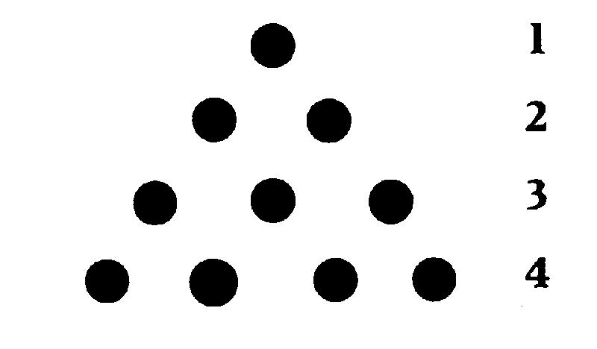
Tato figura se označuje jako „tetraktys“ (od „tettara“ = „čtyři“). Protože Neomezené (apeiron) a Omezující (peras) jsou vzájemné nerovné, vyvstává potřeba, říká Filoláos, něčeho Spojujícího: potřeba harmonie. Rozumí tím aritmetickou proporci a jako příklady uvádí číselné poměry hudebních intervalů: oktávy (1:2), kvinty (2:3) a kvarty (3:4) (DK 44 B 6). Tyto tři poměry, které zakládají celou skutečnost, jsou obsaženy v tetraktytu. Číslo deset určuje také astronomický obraz světa. Filoláos opouští geocentrický obraz světa Míléťanů. Uprostřed kosmu se nachází centrální oheň, kolem něhož krouží nebeská tělesa. Aby dosáhl čísla deset, postuluje Filoláos výslovně další nebeské těleso: Protizemi. Ta krouží kolem centrálního ohně, následována Zemí, Měsícem, Sluncem, pěti planetami a sférou stálic (DK 44 A 16; Met. 986a 8-13). Pýthagorejci podle Aristotela tvrdili, že věci samotné jsou čísly (Met. 987b 28). Toto obecné tvrzení zjevně spočívá na postřehu, že určité jevy se zakládají na číselných poměrech, např. hudební harmonie na poměru délek strun. Zmíněné tvrzení má ovšem také určité epistemologické předpoklady. Filoláos vychází z toho, že poznány mohou být pouze číselné poměry. Má-li být skutečnost poznatelná, muže být myšlena jen jako matematicky strukturovaná (DK 44 B 3; B 4).
§28 Nakolik tato kosmogonie pochází od samotného Pýthagory? O tom lze vyslovit jen domněnky (Kahn 1974, str. 180-185). Nauky o Neomezeném a Omezujícím a o harmonii lze datovat k 1. polovině 6. století a mohou proto být připsány Pýthagorovi. Neomezené (ta apeira) se do jisté míry blíží Anaximandrovu apeironu a Anaximenovu neomezenému vzduchu; prázdno, jež Jedno vdechuje z Neomezeného, je myšleno jako vzduch. Pojem harmonie sehrává důležitou roli u Hérakleita, a nelze vyloučit, že Pýthagorás i Hérakleitos jej převzali od Anaximandra (srv. §15).

